
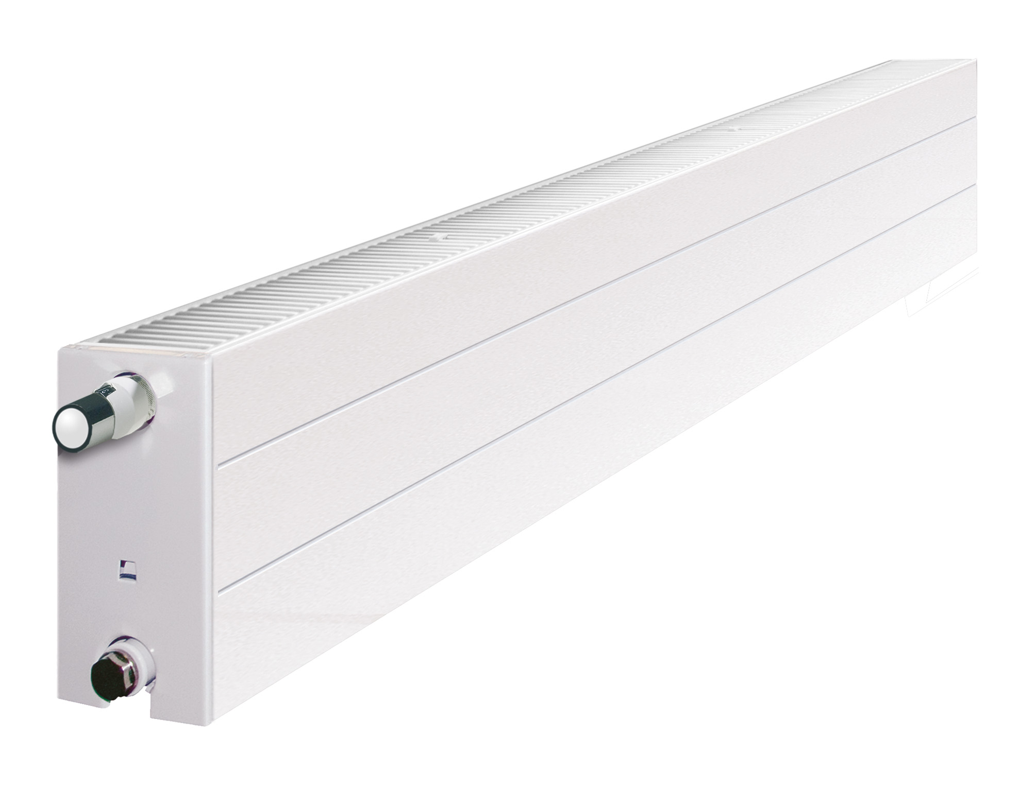
Radiateurs à panneaux
RAMO PLINTHE

Radiateur à panneaux plinthe avec une face avant plane prevue d’un profil horizontal en tôle d’acier de qualité, laminée à froid avec habillage et raccordement intégré, dimensionné selon la norme EN 442.

Marque RADSON
Type RAMO
Matériau Tôle d’acier de qualité laminée à froid DC 01A
Face avant en Zinkor (galvanisation électrolytique)
Température de travail maximale 110 °C
Pression de service maximale 6 bars
Pression d' essai 8 bars
Conformité EN 442

DESCRIPTION TECHNIQUE
- Les radiateurs sont fabriqués en tôle d'acier DC 01A laminée à froid, selon EN 10130: 2006.
- Avec face avant pré-encollé en Zinkor, prévue d’un profil horizontal.
- Avec revêtement supérieur et latéral en tôle d'acier monté en usine.
- Avec corps de vanne thermostatique et Kv réglable préassemblés d’Oventrop type GH (raccordement M30x1,5)
- Livrés dans l’emballage et compris dans le prix: un bouchon purgeur, 3 bouchons pleins et un coiffe en matière plastique

TRAITEMENT ET FINITION
Procédure de traitement conforme à la norme DIN 55900 et EN 442 (sans émissions) :
- Phase préparatoire : dégraissage, phosphatage et rinçage à l'eau déminéralisée
- 1ère phase de laquage : application de la couche de fond par cataphorèse
- Couche de laque finale : selon le principe d'époxy-polyester en poudre

ESTHETIQUE
- Le Ramo a une face avant plane avec un profil horizontal.
- Le Ramo plinthe-D a une face avant et arrière plane avec un profil horizontal.
- Le Ramo est équipé d’ une grille supérieure et des parois latéraux, montés en usine.
- Une canne d’ alimentation est intégré dans le radiateur avec le corps de vanne thermostatisable. Aucune tuyauterie n’ est apparente.
- Les coins du radiateur sont arrondis.

GAMME
3 types : 22, 33, 44
1 hauteur : 200
14 longeurs : 600, 700, 800, 900, 1000, 1100, 1200, 1400, 1600, 1800, 2000, 2300, 2600, 3000

COULEUR
Couleur standard : blanc – RAL 9016
Un large éventail de couleurs RAL, métalliques et sanitaires est disponible.

MONTAGE
Il n’ y a pas de pattes de fixation soudées au dos du radiateur. Pour tous les types, des consoles murales sont disponibles (2, 3 ou 4 consoles murales selon la longueur du radiateur). Les pieds-support sont également disponibles.

RACCORDEMENTS
6 raccordements dont 4 x G ½” latéraux et 2 x G ½” en bas - 50 mm.

EMBALLAGE ET PROTECTION
Les radiateurs sont emballés individuellement dans du carton, renforcé par des segments de coin, le tout étant enveloppé de film plastique thermorétractible. L'emballage reste autour du radiateur jusqu'à la réception afin de prévenir tout dommage.

NORMES
Les émissions des radiateurs, exprimées en Watt, ont été mesurées selon la norme EN 442.
La température de départ est 75°C, la température de retour est 65°C et la température d’ ambiante est 20°C.

GARANTIE
10 ans après l' installation contre les vices de fabrication

